Cours n°13

*Maître de Conférences en Sciences de gestion - Université de Montpellier*

*Contact : antoine.chollet@umontpellier.fr*

*Twitter : @Antoine_Chollet*

*Date : 13/12/2021*

13- Ethique Sociétale des Organisations

Des organisation maître du monde ?

* Questions actuelles de sociétés.
* Ethique des organisations.
* Développement responsable.
* Participation citoyenne.
* Sobriété technologique.

Au-delà de l'argent, une réelle considération de l'entreprise ?

Conception traditionnelle de l'entreprise = Production de richesse

 Mais l'entreprise est bien plus qu'une machine à produire, c'est un acteur à part entière de la vie sociale dont les différents rôles complémentaires et parfois en conflit les uns les autres.

Plus largement, l'organisation doit aussi se questionner **sur son rôle dans la société.**

Trois conceptions différentes de l’organisation :

* Rôle **économique.**
* Rôle **social.**
* Rôle **environnemental.**

Chaque rôle est fondamental pour la stabilité de l'organisation.

Rôle économique ?

**RAPPEL :** la première fonction de l'entreprise est la création de **richesse**

**BUT :** le profit maximal reste souvent l'impératif premier d'une organisation économique dans une économie de marché.

Ainsi l'entreprise se distingue-t-elle des organisation non marchandes et associations ?

**Les organisations non marchandes** (*collectivités locales, chambres de commerce, sécurité sociale ...*) ont pour finalité **la régulation de la vie en société.**

**Les associations de la loi 1901** ont pour objet est **la réalisation de projet sans but lucratif**. Elles sont très nombreuses en France et ont des objets extrêmement variés (*club jeu de société, club de sport, BDE, etc.).*

Rôle social ?

**Fournir des emplois**

 La création d'emplois permet le développement des régions et induit une **dynamique économique positive**.

 Les licenciements massifs liés à des restructurations sont souvent très mal perçus par l'opinion.

***Exemple (Le Monde - 2000) :****le projet secret Danone de licencier 3000 salariés dans le pôle biscuit a fait scandale.*

*=> 85% des français ont déclaré ne pas comprendre qu'une entreprise qui fasse des bénéfices puisse licencier.*

*=> 70% se sont déclarés prêt à boycott de la marque, un site "JeBoycotteDanone.com" donnait toute la liste des produits Danone et incitait les consommateurs à les proscrire de leur course.*

Organiser le travail de façon décente

**Pays en voie de développement :**

  Conditions difficiles et régulièrement dénoncées par les associations humanitaires. Quelques exemples ...

* Travail des enfants.
* 15h de travail/jour.
* Salaire misérable.
* Produits toxiques.
* Insultes.
* Sanctions corporelles.

    => Conditions **difficiles** : *travail de nuit*, *permanences urgentistes*, etc.

    => Conditions **scandaleuses** : *esclavage moderne*, *locaux indécents* (ex : *3 douches pour 80 personnes*).

**Pays développés :**

  Conditions de travail très souvent critiquables et dénoncées par les syndicats voire les associations humanitaires. Quelques exemples ...

* Esclavage Moderne.
* Pression Institutionnelle (Lobbing).
* Fatigue chronique.
* Douleurs Chroniques.
* Burn-out et dépression.
* Suicides.

  Le système éducatif en partenariat avec les entreprises contribue à accroître les **qualifications des salariés** (*formation continue*).

**Les entreprises participent** à la formation, à la qualification et à l'insertion :

* Stages.
* Alternances.
* Emplois.
* Formations qualifiantes.

**L'Etat participe** à la formation, à la qualification et à l'insertion

* Contrat de qualification.
* Bourses d'Etat (doctorat).
* Emplois Jeunes.
* Formations CPF.

**Objectif** **:** insérer les jeunes populations dans le monde professionnel.

Rôle environnemental ?

**Un impact non négligeable**

**Les activités industrielles et agricoles transforment l'environnement** et leur conséquences écologiques sont majeurs

* Effet de Serre.
* Déchets toxiques et radioactifs.
* Infiltration des nitrates.

**Les activités tertiaires ont elles aussi des conséquences** sur le cadre de vie

* Développement des antennes
* Pollution visuelle
* Zones commerciales géantes

 La loi française est toutefois de plus en plus contraignante.

 Elle exige notamment des études d'impact approfondies lors de nouvelle implantation d'usine, elle oblige certaines entreprises à recycler leurs déchets, à purifier l'air rejeté dans l'atmosphère.

**Dans les pays en voie de développement**, la prise de conscience n'est pas toujours très importante et c'est l'aspect économique qui prime ce qui conduit sans se soucier de la pollution, de la déforestation...

Définition de l'éthique

 "La recherche des fondements du **bien agir**. Il s'agit d'une réflexion sur les **comportements acceptables ou non**".

 Le problème est que la notion d'éthique est subjective. Les différentes culturelles, de droit du travail montrent bien que cette notion n'est pas universelle : par exemple, aux Etats-Unis, le financement de la couverture sociale relève de la générosité des entreprises (et donc de l'éthique) alors qu'elle est une obligation en France.

 Une organisation comme Greenpeace dénonce régulièrement certaines actions.

 (Shell, Lapeyre...).

Différents types d'abus et mise à mal de l'éthique

* **Corruption** : action détournée de réaliser une tâche pour son avantage dans le cadre professionnel (Affaire ELF).
* **Abus de biens sociaux** : détournement, volontaire de biens dans un profit personnel (Affaire AREVA).
* **Problèmes éthiques liés à la restructuration :** suppression de postes quand bien même l'entreprise génère des bénéfices (Affaire Danone).
* **Publication d'informations financières falsifiées** : altération de documents comptables dans le but de cacher des pertes (Affaire ENRON).
* **Espionnage industriel** : action d’espionnage illégale chez un concurrent (Affaire Volkswagen).
* **Primes abusives par le PDG** : parachute dorée de plusieurs centaines de milliers d'euros (Affaire Jean-Marie Messier).
* **Comportements abusifs au sein de l’entreprise :** harcèlements moral ou sexuel, sexisme, racisme, manque de respect, chantage au licenciement, homophobie, etc. (Affaire Ubisoft / Affaire Bouygues)
* **Conditions de travail inacceptables** : travail illégal et autres pratiques non éthiques comme le travail des enfants ou d'horaires à rallonges (Affaire Disney)
* **Relation commerciales abusives avec les PVD :** en contrepartie, développement du commerce équitable
* **Problèmes de pollution :** émission abusive de CO2 (Affaire Total, Fukushima)
* **Discriminations raciales** : problèmes liés à l’ethnie (Affaire Sodexo)
* **Des problèmes liés au non-respect du principe de précaution** : une enquête réalisée par 60 millions de consommateurs en 2003 révèle que 14 produits apéritifs sur 18 testés contiennent des traces d'OGM.
* **Produits avariés.**
* **Problème d'étiquetage.**

*Exemple : Affaire Span héro (2013)*

Définition du développement durable

 "Le développement durable est un développement qui répond aux besoins du présent sans compromettre la capacité des générations futures à répondre à leurs propres besoins" *(Rapport Brundtland, 1987)*

 Enjeu :

 Aujourd'hui, tout scandale d'ordre éthique est désastreux pour l'entreprise visé. De fait, la communication des entreprises sur le thème de l'éthique est d'ordre stratégique.

 Mais les discours éthiques ne suffisent pas, ils doivent se traduire par des actes et ce n'est pas toujours le cas.

Parler d'éthique peut se révéler profitable en termes d'images mais**si les faits ne sont pas conformes au discours les entreprises perdent leur crédibilité.**

Autre définition

 Pour l'AFNOR (2012), un État est dit "durable" si "les composantes de l'écosystème et leurs fonctions sont préservées pour les générations présentes et futures. Les composantes de l'écosystème incluent, outre les êtres humains et et leur environnement physique, les plantes et les animaux.

*(Association Française de Normalisation)*

 Concept :

 Pour les humains, le concept sous-entend un équilibre dans la satisfaction des besoins essentiels, conditions économiques, environnementales, sociales et culturelles d'existence au sein d'une société.

Responsabilité sociale (ou sociétale) de l'entreprise, dite RSE :

 Principe

 La responsabilité sociale des entreprises est la contribution des entreprises aux enjeux du développement durable.

 La loi 2001 dite NRE (Nouvelles Régulations Economiques) oblige les entreprises cotées à produire un rapport d'information sur les conséquences environnementales et sociétales de leurs activités.

 Problème :

 Limites : pas de dispositifs de contrôle, ni de sanctions prévues pour fausses déclarations.

Voté en 2010 l'article 83 de la loi Grenelle 2 prévoit d'élargir cette obligation aux entreprises employant 5.000 employés. Dorénavant, les informations délivrées par les entreprises devront être authentifiées à un organisme tiers indépendant.

Outils de communication :

 Chaque année, les plus grandes entreprises français sont tenues de rédiger un document retraçant le bilan écologique et sociétal de leur activité.

 Ce rapport extra-financier est rendu public et vise à informer les salariés, les partenaires commerciaux, les pouvoirs publics, et les consommateurs, Aucun critère méthodologique n'est exigé. Mais les recherches montrent que :

Le rapport RSE n'a pas d'impact sur la cotation en Bourse.

Le rapport RSE est élaboré par un service dédié, ayant peu de relations avec les autres services.

La RSE en images

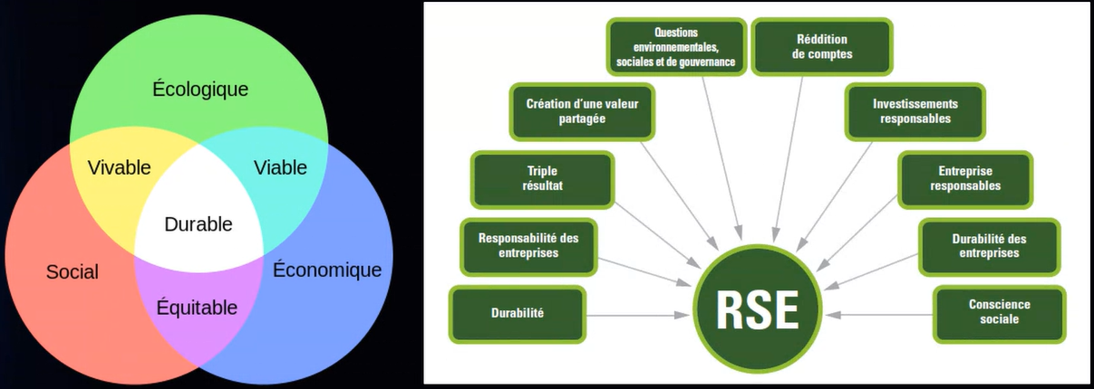

Mesures à considérer pour l'éthique des organisations... Pour quel avenir ?

